EL RELLOTGE AL REVÉS

Hi havia una vegada una família d’allò més corrent....
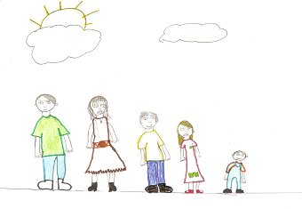
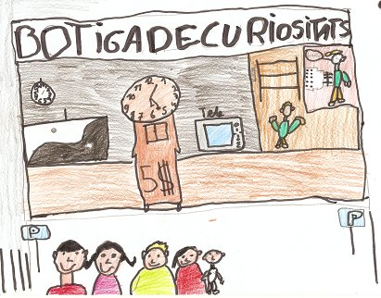
En Manel era el pare. La mare es deia Natàlia. El fill gran tenia 11 anys i es deia Hèctor. La Sofia era la mitjana i tenia 9 anys, i el més petit de la família tenia 3 anys i es deia Ivan. Aquesta família vivia en un barri del centre de Barcelona i de tant en tant els agradava molt anar a veure botigues antigues.
Un dia dels que van sortir a passejar per carrers on no havien passat mai, van veure a l’aparador d’una botiga un rellotge de peu molt maco. Van entrar per veure´l millor i van pensar que a casa quedaria molt bé. El botiguer els hi va explicar que era un rellotge que tenia més de 100 anys i se l’havien trobat en una casa abandonada molt, molt antiga.
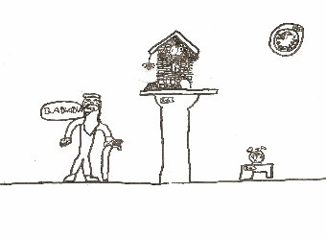
Aquest rellotge agradava molt a tothom que el veia però que l’havien comprat cinc persones diferents i totes l’havien tornat sense donar cap explicació.
Malgrat les explicacions del botiguer la família , per unanimitat va decidir comprar-lo i se’l va endur a casa.
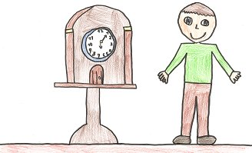
Quan van arribar el van col·locar al menjador . Quedava d’allò més bé!
Com que ja era una mica tard, van sopar i en acabar van anar a dormir. L’endemà quan es van llevar per anar a treballar i a l’escola van veure que el rellotge marcava una hora bans. Van pensar que potser estava una mica espatllat, però que ja el portarien a arreglar.
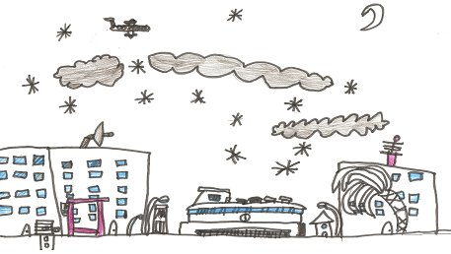
Quan van sortir al carrer, van veure que alguna cosa havia canviat. Era més fosc que de costum, el quiosc no estava obert i l’autobús no passava.
No hi havia gent al carrer, però tot i així van anar caminant cap a l’escola. Però com us podeu imaginar l’escola estava tancada i....
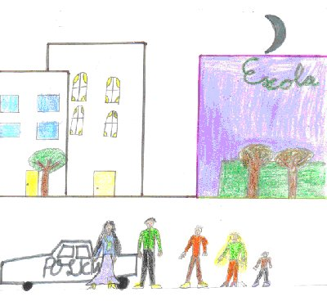
I la resta de botigues també. De sobte a l’Héctor va pensar que enlloc de matinada semblava que fos de nit :
- És cert! - va dir el pare - Ahir a la nit, quan tornava de treballar em vaig trobar al mateix policia que hem vist fa un moment.
Aleshores, és quan es van adonar que el temps anava cap en rere i que sinó aturaven el rellotge els nens podrien desaparèixer.
La Natàlia en aquell moment va dir:
- Hem d’aturar el rellotge!!
Ràpidament van tornar a casa per comprovar que el rellotge anava cap en rere i quan van arribar van comprovar que les seves suposicions eren certes, les manetes del rellotge anaven al revés.
- Que fem!! Va cridar la Natàlia.
Tots estaven una mica espantats, però de sobte en Manel va dir:
- Ja sé que podem fer.
- Què és el que podem fer? - Van preguntar tots.
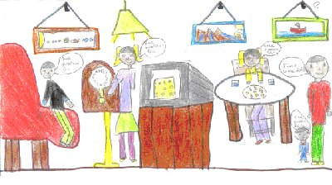
- L’altre dia vaig estar llegint un llibre de rellotges i explicava que de tant en tant sortia un rellotge que en lloc de anar sumen hores les restava i que ningú sabia el perquè i que això podia ser molt perillós. I que només hi havia un rellotger en tot el món que podia solucionar aquesta situació.
Tots varen somriure perquè veien una solució, i l’Héctor va dir:
- Molt bé, però segur que aquest rellotger està a Suïssa o algú altre país llunyà i no tenim temps per a fer un viatge tant llarg.
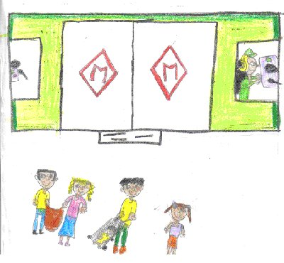
El Manel, tot content, va dir:
- No, no està lluny, justament aquest rellotger és de Sant Adrià de Besòs. Per tant podem agafar el rellotge dins d’una bossa i agafar el Metro i en una hora podem arribar.
Tots es van quedar bocabadats.
- A Sant Adrià de Besòs? Estàs segur?
- Si, seguríssim, és una família de rellotgers que solucionen aquests tipus de problemes de generació en generació, de pares a fills.
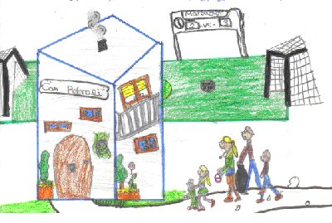
- Doncs no perdem més el temps, anem-hi!! Que el temps passa volant.
- Saps l’adreça? Va preguntar la Natàlia.
- Si, ells viuen a Can Petroli al Barri del Besòs de Sant Adrià, és fàcil d’arribar és l’única Masia que queda en tot el Barri. Va contestar en Manel.
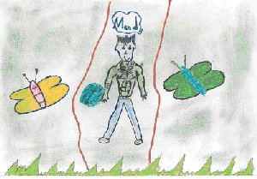
- Doncs vinga!! No perdem el temps, anem a Can Petroli.
Quan van arribar estaven molt nerviosos, perquè no sabien si el rellotger estava dins de la Masia.
En Manel va tocar al timbre i va obrir la porta un home molt i molt estrany. El seu nom era Àlex. El seu aspecte físic era el d’una persona jove i atlètica. Havia de tenir al voltant de vint-i-cinc anys. Era molt alt i prim.

Abans de que pronunciés cap paraula, el pare li va ensenyar el rellotge i li va demanar ajuda. De sobte, la cara del rellotger va canviar ràpidament i, sense dir res, els va tancar la porta. La família no entenia res. Van estar una bona estona allà però ningú els va tornar a obrir la porta, així que van decidir marxar pensant que no tornarien mai més a aquella masia. Però el rellotge anava descomptant el temps, així que van decidir tornar-hi.
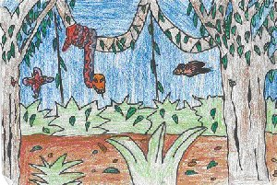
Aquesta vegada, el rellotger els va deixar passar i va deixar que expliquessin què els havia portat allà. Abans, però, va guardar el rellotge en un armari amb clau.
Un cop el pare li ho va explicar tot, el rellotger els va confessar que aquell rellotge era molt perillós i que si no trobaven la peça que li faltava podria passar una autèntica desgràcia...
Per aconseguir la peça era necessari viatjar a l’Àfrica i passar tres proves ben perilloses. Primer, creuar un riu molt profund; segon, recórrer bona part de la selva i, tercera, creuar un laberint, lloc on trobaria la peça del rellotge. Només tindrien vuit dies per aconseguir-ho.
Un cop a l’Àfrica, el pare va seguir les instruccions del rellotger. Primer, va creuar un riu molt i molt profund amb cocodrils...
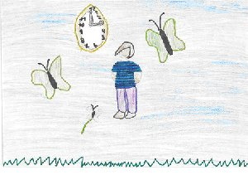
En segon lloc, va recórrer una selva molt perillosa i, per últim, i gràcies a la seva orientació, va poder arribar fins al mig del laberint. Allà, sota terra, va trobar la peça tant desitjada.
En tornar a Espanya, va anar un altre cop a casa del rellotger. Només havien passat set dies! El rellotger, molt content, va arreglar el rellotge i tot va tornar a la normalitat.
I conte contat, conte acabat.

